附件：

青岛农业大学教职工男子排球赛规程

一、竞赛委员会

**主 任：**王清春

**副主任：**张 丽 林 英

**委 员：**王永香 各分工会主席

二、裁判组成员

**裁 判 长：**陈学玲

**技术官员：**李兆杰

**裁 判 员：**青岛农业大学排球协会会员

**三**、比赛场地划分(青岛城阳校区排球场)

**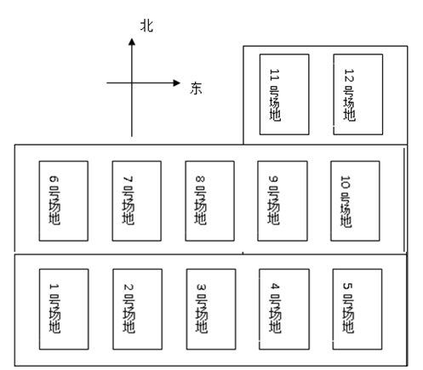**

三、竞赛办法

比赛采用三局二胜。第一、二局为25分制，第三局（决胜局）为15分制。共分为两个阶段：

**第一阶段：**将所有参赛队伍划分为ABCD四个小组，进行单循环比赛，每组积分前两名的队进入第二阶段比赛。

每队胜一场得2分，负一场得1分，弃权0分，积分多者名次列前。如遇两队或两队以上积分相等则按下列办法决定名次：A（胜局总数）/B（负局总数）=C值，C值高者名次列前；若C值相等，则按X（总得分数）/Y（总失分数）=Z值，Z值高者名次列前。

**第二阶段：**进入第二阶段的参赛队不再抽签，进行单场[淘汰赛](https://www.baidu.com/s?wd=%E6%B7%98%E6%B1%B0%E8%B5%9B&tn=44039180_cpr&fenlei=mv6quAkxTZn0IZRqIHckPjm4nH00T1YLPyf1rHbYPjTzuHm1PvNh0ZwV5Hcvrjm3rH6sPfKWUMw85HfYnjn4nH6sgvPsT6KdThsqpZwYTjCEQLGCpyw9Uz4Bmy-bIi4WUvYETgN-TLwGUv3EnHmsPHTsrHDk" \t "_blank)，直至决出排列名次（如图所示）。

**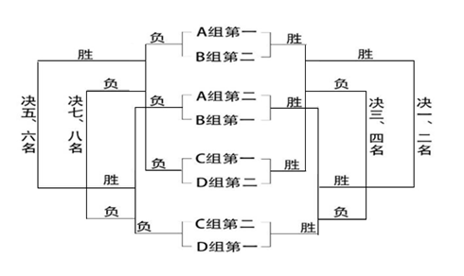**四、分组情况

分组表

|  |  |  |  |  |  |  |
| --- | --- | --- | --- | --- | --- | --- |
| **A组：** | **A1 生科** | **A2 草业** | **A3 园艺** | **A4 艺术** | **A5 理信** | **A6食品** |
| **B组：** | **B1海洋** | **B2 外语** | **B3 植医** | **B4 机关二** | **B5 化药** |  |
| **C组：** | **C1 园林** | **C2 建工** | **C3 传媒** | **C4 体育** | **C5马院** |  |
| **D组：** | **D1机关一** | **D2 动医** | **D3 资环** | **D4 经管** | **D5 机电** |  |

**注：**第一阶段决出的A组第一、二名以AⅠ、AⅡ代替；B组第一、二名以BⅠ、BⅡ代替；C组第一、二名以CⅠ、CⅡ代替；D组第一、二名以DⅠ、DⅡ代替。

五、竞赛日程

**第一阶段（分组单循环制）**

|  |  |  |  |  |  |  |  |  |  |
| --- | --- | --- | --- | --- | --- | --- | --- | --- | --- |
| **场地** | **1号** | **2号** | **3号** | **4号** | **5号** | **6号** | **7号** | **8号** | **9号** |
| 5月8日  （星期一） | A1-A6 | A2-A5 | A3-A4 | B2-B5 | B3-B4 | C2-C5 | C3-C4 | D2-D5 | D3-D4 |
| 5月9日  （星期二） | B5-B3 | B2-B1 | C5-C3 | C2-C1 | D5-D3 | D2-D1 | A6-A4 | A5-A3 | A2-A1 |
| 5月10日  （星期三） | C5-C4 | C1-C3 | D1-D3 | D4-D5 | A6-A2 | A1-A3 | A5-A4 | B1-B3 | B5-B4 |
| 5月11日  （星期四） | D1-D4 | D3-D2 | A3-A2 | A6-A5 | A1-A4 | B3-B2 | B1-B4 | C1-C4 | C3-C2 |
| 5月12日  （星期五） | A6-A3 | A2-A4 | A1-A5 | B2-B4 | B1-B5 | C2-C4 | C1-C5 | D2-D4 | D1-D5 |

**第二阶段（淘汰制）**

|  |  |  |  |  |
| --- | --- | --- | --- | --- |
| **时间** | **第二阶段场序** | **场地** | **对阵** | **备注** |
| 5月15日 | 1 |  | AⅠ--- BⅡ |  |
| 2 |  | BⅠ--- AⅡ |  |
| 3 |  | CⅠ--- DⅡ |  |
| 4 |  | DⅠ--- CⅡ |  |
| 5月16日 | 5 |  | 场序1负---场序3负 |  |
| 6 |  | 场序1胜---场序3胜 |  |
| 7 |  | 场序2负---场序4负 |  |
| 8 |  | 场序2胜---场序4胜 |  |
| 5月17日 | 9 |  | 场序5负---场序7负 | 7、8名 |
| 10 |  | 场序5胜---场序7胜 | 5、6名 |
| 11 |  | 场序6负---场序8负 | 3、4名 |
| 12 |  | 场序6胜---场序8胜 | 冠亚军 |

**注：**1.参赛队伍迟到10分钟将视为弃权。

2.如遇特殊情况比赛需要进行调整时，工会将通知各参赛队伍。

3.如遇下雨、大风等恶劣天气无法进行时，比赛顺延。

4.比赛结束后，裁判员应及时将比赛结果登入积分表。

5.场地器材组负责准备好比赛用品及场地设施。

6.如有场次或时间希望调整，请双方队长协商决定后，报送裁判组。

第一阶段成绩表

|  |  |  |  |  |  |  |  |  |
| --- | --- | --- | --- | --- | --- | --- | --- | --- |
| **队名** |  |  |  |  |  |  | **积分** | **名次** |
|  |  |  |  |  |  |  |  |  |
|  |  |  |  |  |  |  |  |  |
|  |  |  |  |  |  |  |  |  |
|  |  |  |  |  |  |  |  |  |
|  |  |  |  |  |  |  |  |  |
|  |  |  |  |  |  |  |  |  |

A组

B组

|  |  |  |  |  |  |  |  |
| --- | --- | --- | --- | --- | --- | --- | --- |
| **队名** |  |  |  |  |  | **积分** | **名次** |
|  |  |  |  |  |  |  |  |
|  |  |  |  |  |  |  |  |
|  |  |  |  |  |  |  |  |
|  |  |  |  |  |  |  |  |
|  |  |  |  |  |  |  |  |

C组

|  |  |  |  |  |  |  |  |
| --- | --- | --- | --- | --- | --- | --- | --- |
| **队名** |  |  |  |  |  | **积分** | **名次** |
|  |  |  |  |  |  |  |  |
|  |  |  |  |  |  |  |  |
|  |  |  |  |  |  |  |  |
|  |  |  |  |  |  |  |  |
|  |  |  |  |  |  |  |  |

D组

|  |  |  |  |  |  |  |  |
| --- | --- | --- | --- | --- | --- | --- | --- |
| **队名** |  |  |  |  |  | **积分** | **名次** |
|  |  |  |  |  |  |  |  |
|  |  |  |  |  |  |  |  |
|  |  |  |  |  |  |  |  |
|  |  |  |  |  |  |  |  |
|  |  |  |  |  |  |  |  |

第二阶段成绩表

|  |  |  |  |
| --- | --- | --- | --- |
| **第二阶段场序** | **比赛对阵** | **成绩** | **决定名次** |
| 1 | AⅠ--- BⅡ |  |  |
| 2 | BⅠ--- AⅡ |  |
| 3 | CⅠ--- DⅡ |  |
| 4 | DⅠ--- CⅡ |  |

|  |  |  |  |
| --- | --- | --- | --- |
| **第二阶段场序** | **比赛对阵** | **成绩** | **决定名次** |
| 5 | 1负---3负 |  | **胜决 1-2 名**  **负决 3-4名** |
| 6 | 1胜---3胜 |  |
| 7 | 2负---4负 |  | **胜决 5-6 名**  **负决 7-8名** |
| 8 | 2胜---4胜 |  |

|  |  |  |  |  |  |  |
| --- | --- | --- | --- | --- | --- | --- |
| **第二阶段场序** | **比赛对阵** | **成绩** | **决定名次** | | | |
| 9 | 5负---7负 |  | 8 |  | 7 |  |
| 10 | 5胜---7胜 |  | 6 |  | 5 |  |
| 11 | 6负---8负 |  | 4 |  | 3 |  |
| 12 | 6胜---8胜 |  | 2 |  | 1 |  |